|  |  |  |  |  |  |
| --- | --- | --- | --- | --- | --- |
| 학과 | 콘텐츠IT | 학번 | 20175121 | 이름 | 김재석 |

|  |  |
| --- | --- |
| 이번 주에 진행한 내용 | * 카메라 회전 및 줌인아웃 마우스 커서 레이 구현 * A*알고리즘 구현을 위한 Hex mesh 다시 제작 |
| 다음 주에 진행할 내용 | * 중력 추가, A*알고리즘 구현 진행, |
| 질문  요청사항  하고싶은말 |  |

[첨부할 것] 실행 결과 화면 캡쳐 / 디자인 화면 캡쳐 / 소스 코드 캡쳐 등

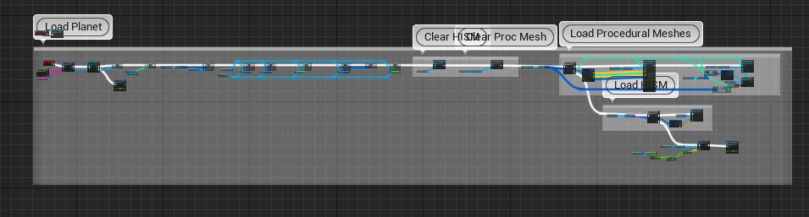

만들어놓은 Hex mesh 데이터를 로드하는 블루프린트

